**Enunciado**

Em uma sala de aula, há vinte e cinco alunos.

Entre eles, existem os grupos dos que gostam de Português (P) e os que gostam de Matemática (M).

Eles são divididos conforme a ilustração 1 em anexo.

Depois de um tempo, chegaram mais onze alunos nessa turma e o professor organizou-a conforme a ilustração 2 em anexo.

No entanto, o professor se ausentou da sala por cinco minutos e, ao voltar, percebeu que um aluno que gosta de uma das disciplinas havia trocado de lugar com alguém que prefere a outra, e a turma ficou organizada conforme a ilustração 3 em anexo.

Sabendo que o professor tem dificuldade de memorizar, informe como ele descobriu a cadeira em que houve a troca de alunos e qual a disciplina de cada um.

**Resolução**

Alguns pontos precisam ser exclarecidos:

1. A sala possui 25 alunos e uns têm mais afinidade com a disciplina português e outros preferem matemática.
2. Chegaram mais 11 alunos nessa sala. 25 + 11 = 36 alunos
3. O professor precisou se ausentar por um tempo (cinco minutos) e dois alunos trocaram de lugar.
4. Na imagem abaixo mostra como estava a sala antes do professor sair(Figura 2) e após os alunos trocarem de lugar(Figura3).os alunos marcados em vermelho foram os que trocaram de lugar.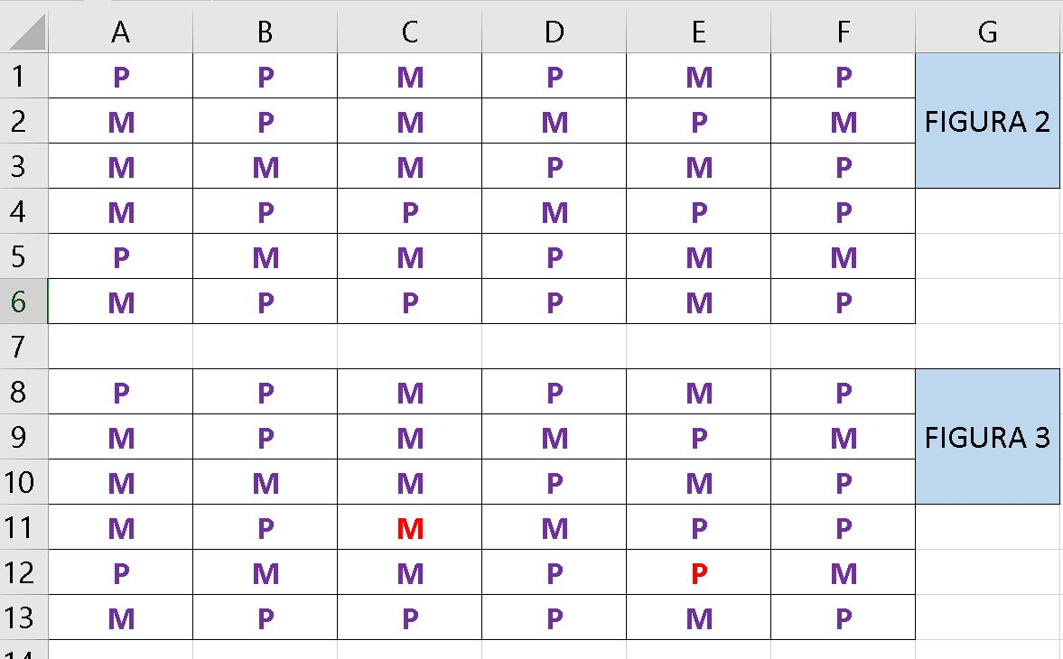
5. Uma possível solução para isso seria dividir os alunos além da matéria, inserir um ID para disciplina, por exemplo, tem 18 alunos na turma, então 18 preferem matemática e 18 português. Os alunos de português tem um ID com terminação em 1 e os de matemática o ID tem a terminação 2. e esses IDs são fixos e somente o professor tem permissão de alterar.